BTS 1 année | LYCEE VICTOR HUGO -COLOMIERS | 10 mai 2017
Spécialité  SNIR | CCF de Mathématiques  EPREUVE E3 - Sous épreuve U31 | Durée :  55 min  Coefficient 2

NOM et Prénom du candidat : ……………………………………

Un ordinateur doté d’un tableur et du logiciel Géogébra est mis à la disposition du candidat qui pourra également utiliser sa calculatrice scientifique.

Aucun document n'est autorisé.
L’usage du téléphone portable est interdit.

La clarté du raisonnement et la qualité de la rédaction entreront pour une part importante dans l'appréciation des copies.

 | Dans la suite du document, ce symbole signifie « appeler l’examinateur ».

Si l’examinateur n’est pas immédiatement disponible lors de l’appel, poursuivre le travail en attendant sa venue.

Exercice 1 :
Les parties A et B peuvent être traitées de façon indépendante.
Dans tout l’exercice, donner des valeurs approchées des résultats au millième.

Lors d’une opération promotionnelle , un magasin d’informatique propose deux modèles d’ordinateurs : un modèle A et un modèle B.
On s’intéresse aux acheteurs qui profitent de cette promotion : 70% des acheteurs choisissent le modèle A.
Pour ces deux ordinateurs, le magasin propose une extension de garantie de 3 ans.
40% des acheteurs de l’ordinateur de modèle A choisissent l’extension de garantie et 50% des acheteurs de l’ordinateur de modèle B choisissent cette extension.
On interroge au hasard un acheteur à la sortie du magasin.
On note : A l’événement : « un acheteur choisit l’ordinateur de modèle A »
B l’événement : « un acheteur choisit l’ordinateur de modèle B »
E l’événement : « un acheteur choisit l’extension de garantie »

Partie A
- Construire un arbre pondéré illustrant la situation. S’informer , modéliser

- Calculer la probabilité pour qu’un acheteur choisisse le modèle A avec l’extension de garantie. Calculer , modéliser
………………………………………………………………………………………………
………………………………………………………………………………………………
………………………………………………………………………………………………
- Montrer que la probabilité qu’un acheteur choisisse l’extension de garantie est égale à 0,43.
………………………………………………………………………………………………
………………………………………………………………………………………………
………………………………………………………………………………………………
………………………………………………………………………………………………
- Un acheteur n’a pas pris l’extension de garantie. Calculer la probabilité qu’il ait acheté le modèle A. Raisonner , calculer
………………………………………………………………………………………………
………………………………………………………………………………………………
………………………………………………………………………………………………
- On interroge successivement et de façon indépendante dix acheteurs qui profitent de la promotion. Soit X la variable aléatoire qui donne le nombre d’acheteurs ayant pris l’extension de garantie parmi les dix acheteurs interrogés ; le nombre d’acheteurs est suffisamment grand pour que cette situation soit assimilée à un tirage avec remise.
- Justifier que X suit une loi binomiale dont on précisera les paramètres.
……………………………………………………………………………………………
……………………………………………………………………………………………
……………………………………………………………………………………………
……………………………………………………………………………………………
……………………………………………………………………………………………
……………………………………………………………………………………………
- Déterminer la probabilité pour qu’au moins quatre des 10 acheteurs interrogés ont pris l’extension de garantie.
……………………………………………………………………………………………
……………………………………………………………………………………………
Partie B
Pour sa prochaine promotion, le directeur s’intéresse à l’âge de ses clients. On modélise l’âge des clients en années par une variable aléatoire X qui suit une loi normale de moyenne µ = 40 et d’écart-type σ = 8.
- A l’aide de votre calculatrice ou du logiciel géogébra, calculer la probabilité qu’un client ait plus de 60 ans.
………………………………………………………………………………………………
………………………………………………………………………………………………
- Déterminer la probabilité qu’un client ait un âge compris entre 30 et 50 ans.
………………………………………………………………………………………………
………………………………………………………………………………………………

Exercice 2 :
Paul désire réaliser un portail comme indiqué ci-dessous. Chaque vantail mesure 2 mètres de large.
Chaque vantail est réalisé à l’aide d’une plaque métallique. Il veut calculer l’aire de chacune des plaques, sachant que le bord inférieur du vantail doit être à 0,05 m de hauteur du sol.

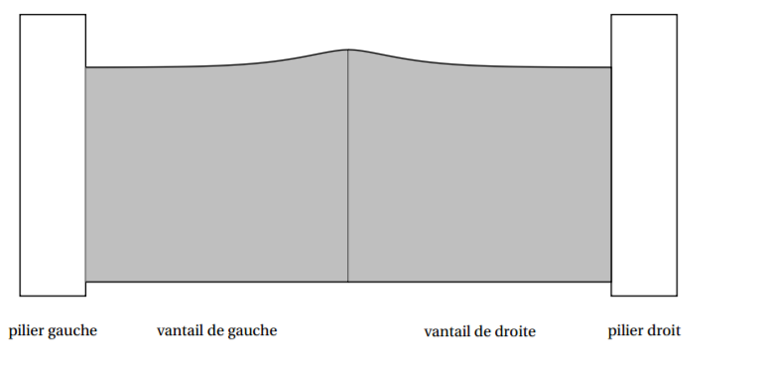

Partie A
On modélise le bord supérieur du vantail de droite du portail avec une fonction $f$définie sur l’intervalle [0 ; 2] par :
$$f\left(x\right)=\left(x+a\right)e^{-4x}+b$$
où $a et b$ sont des nombres réels qui restent à déterminer.
On note C_{f} la courbe représentative de la fonction $f$ dans un repère orthonormé.
La droite T est tangente à la courbe C_{f} au point A (0 ; $\frac{3}{2}$ ) . Cette droite est parallèle à l’axe des abscisses.
La fonction $f$ est dérivable sur [0 ; 2] et on désigne par f ’ sa dérivée sur [0 ; 2].

- A l’aide du logiciel Géogébra , placer le point A et tracer la droite T et la courbe C_{f}. Déterminer les réels a et b afin que la courbe C_{f} passe par le point A et que la droite T soit parallèle à l’axe des abscisses .
Modéliser ,chercher

Réponse : $a$= …………….. et $b$ = ……………

 | Appel de l’examinateur pour expliquer votre démarche

- a) A l’aide du logiciel Géogébra , donner f ’(x).
………………………………………………………………………………………………
………………………………………………………………………………………………
b) En déduire les variations de la fonction $f$ sur [0 ; 2].
………………………………………………………………………………………………
………………………………………………………………………………………………
………………………………………………………………………………………………
………………………………………………………………………………………………
 | Appel de l’examinateur pour expliquer votre démarche

Partie B
- Montrer que la fonction F définie sur [0 ; ] par F(x) = $\left(-\frac{x}{4}-\frac{1}{8}\right)e^{-4x}+\frac{5}{4}x$ est une primitive de la fonction $f .$
………………………………………………………………………………………………
………………………………………………………………………………………………
………………………………………………………………………………………………
………………………………………………………………………………………………
………………………………………………………………………………………………
- Paul cherche à calculer l’aire de chaque vantail pour les peindre.
Quel calcul , à la main ou à l’aide du logiciel Géogébra , doit-on effectuer ?
………………………………………………………………………………………………
………………………………………………………………………………………………
………………………………………………………………………………………………
 | Appel de l’examinateur pour expliquer votre démarche

- Déterminer la hauteur moyenne d’un vantail .
……Chercher ……………………………………………………………………………………………………………………………………………………………………

